
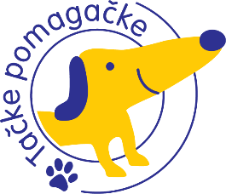

Obrazec za prijavo Beremo s tačkami v Goriški knjižnici: oktober in začetek novembra 2020

Ime, priimek in starost otroka

Težave vašega otroka (disleksija, strah pred nastopanjem, težave pri branju, koncentraciji, razumevanju prebranega besedila …)

Telefon ali e-pošta za obveščanje

Obkrožite datum srečanja, ki vam ustreza | - Ponedeljek, 5. 10. 2020, od 18.00 do 19.00  (Ana in psička Gaia)  - Ponedeljek, 12. 10. 2020, od 17.30 do 18.30  (Sonja in psička Mini)  - Ponedeljek, 19. 10. 2020, od 18.00 do 19.00  (Ana in psička Gaia)  - Ponedeljek, 2. 11. 2020, od 17.30 do 18.30  (Sonja in psička Mini)
Kontaktni podatki za srečanje s Tačkami v Goriški knjižnici | E: tacke.pomagacke@gkfb.si  Tel. št. 05-3309-127, mladinski oddelek Goriške knjižnice.  Skrbnici projekta v Goriški knjižnici sta bibliotekarki Alenka in Darija.

